Логопедические игры
по теме
«Пожарный»

«Жадина»
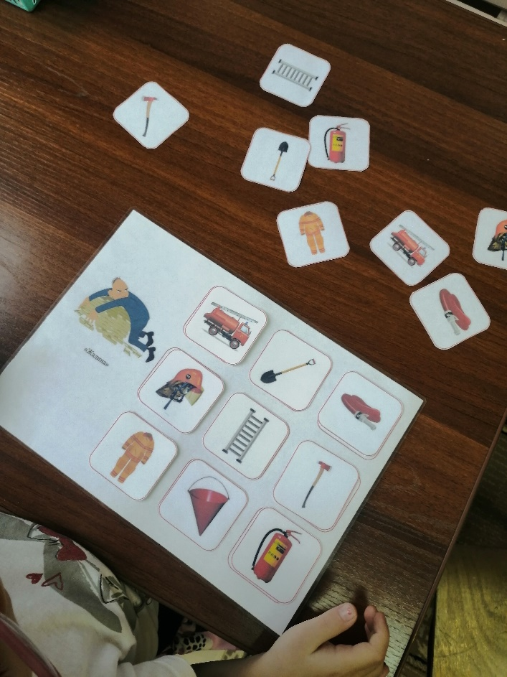

Цель: упражнять в согласовании притяжательного местоимения «моя», «мой» с именами существительными в роде.
Ход игры:
Взрослый раскладывает перед ребенком картинки и уточняет название предметов, изображенных на них. Затем предлагает ребенку отобрать предметы, о которых можно сказать: «моя», «мой».

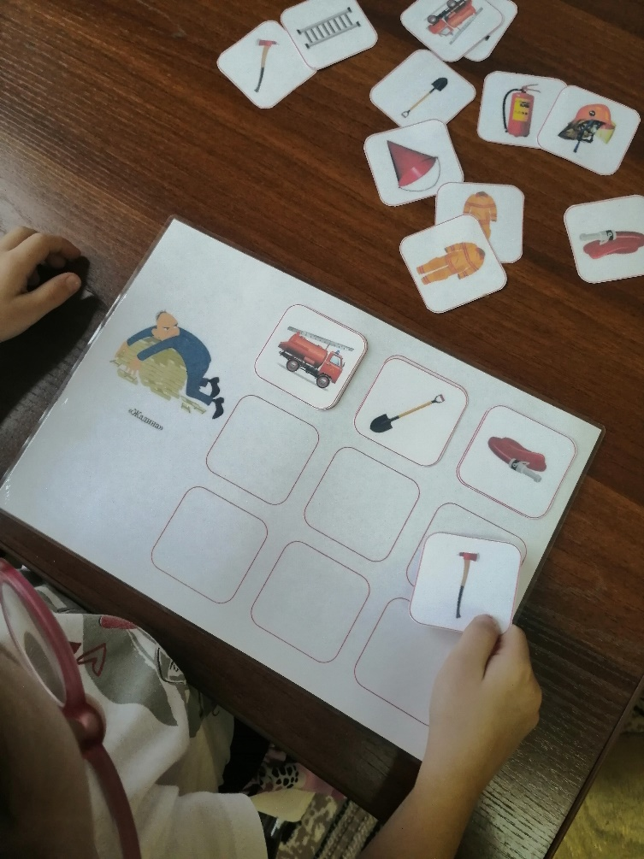

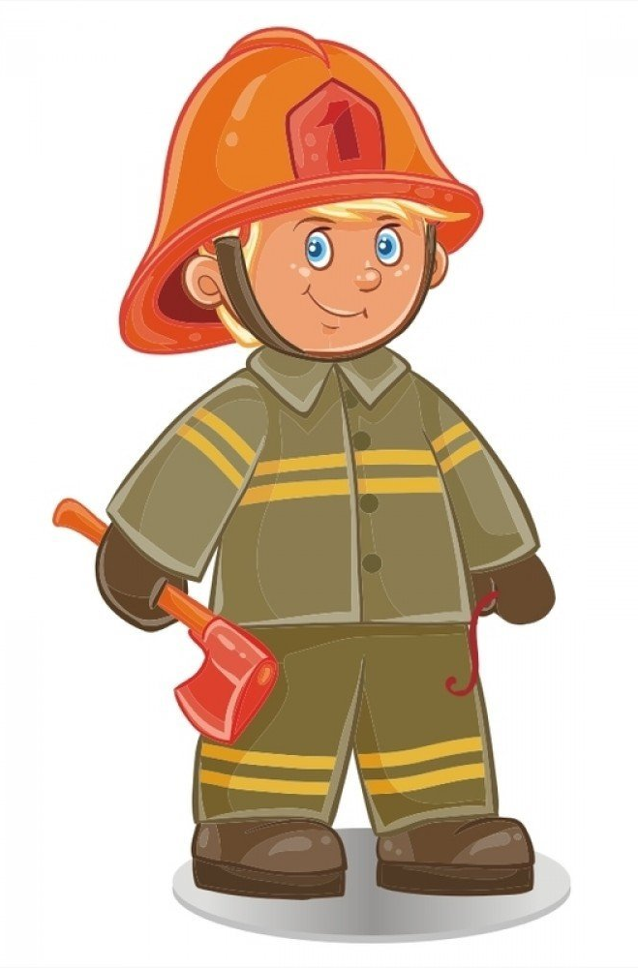

«Нет чего?»
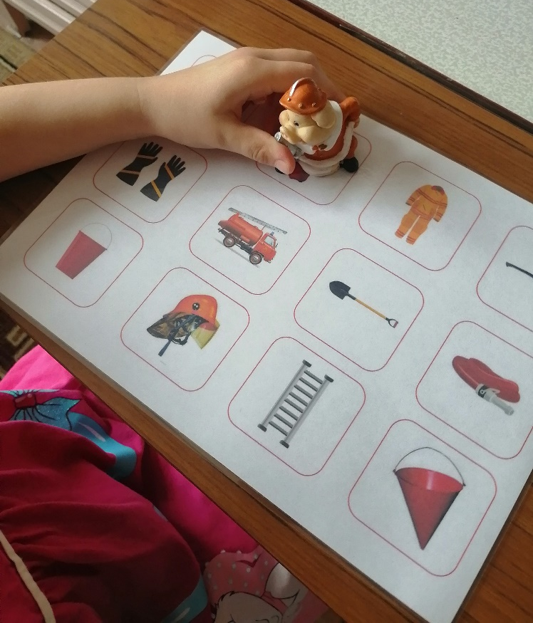
Цель: учить образовывать формы родительного падежа единственного числа существительных.
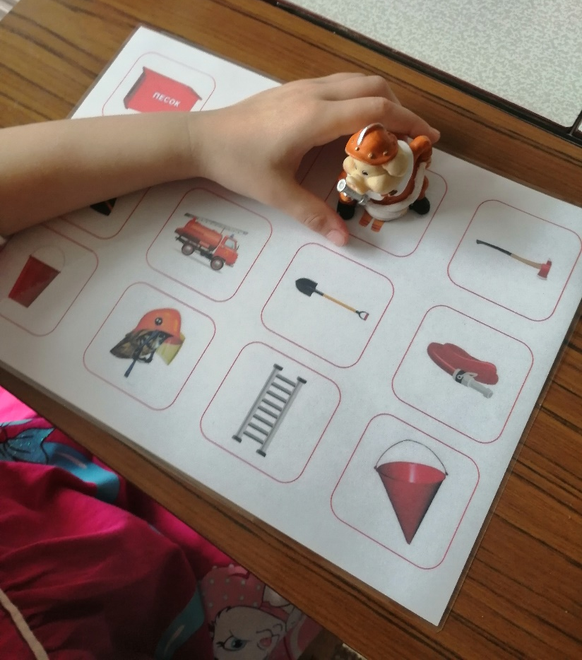
Ход игры: ребенок закрывает картинку подручным средством и проговаривает: «Нет шлема, нет лопаты и т.д»
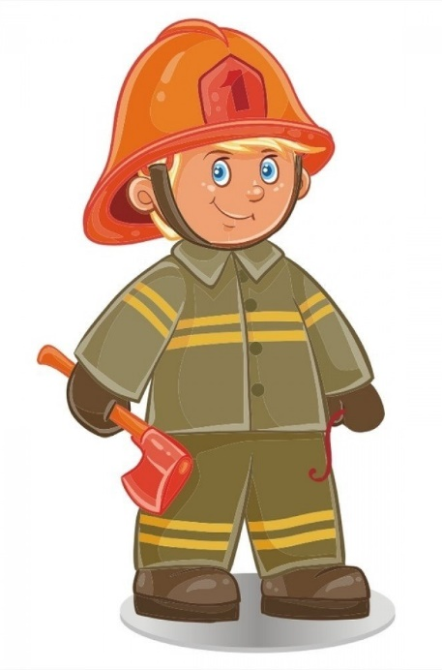

«Что нужно пожарному?»
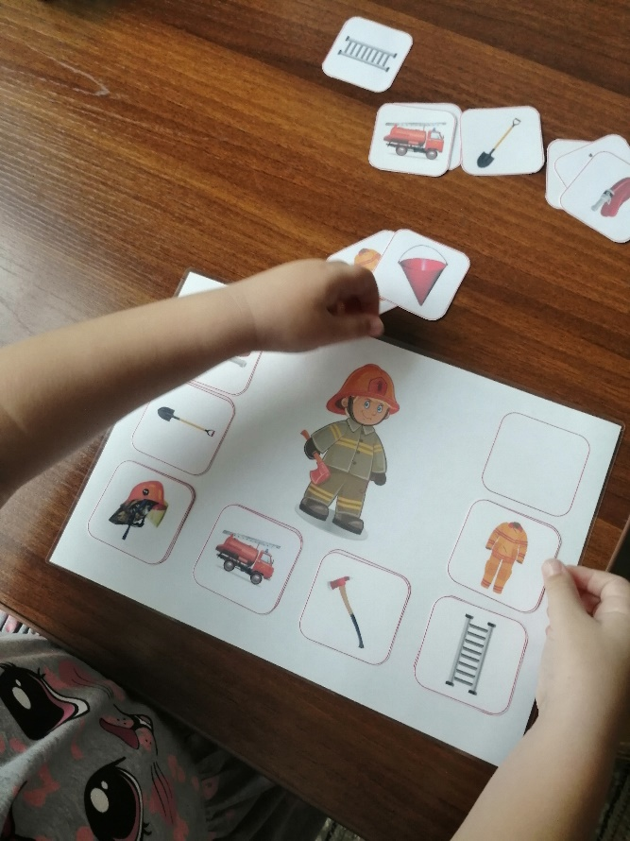
Цель: Расширять словарный запас. Учить составлять простое нераспространённое предложение по картинке.
Ход игры: ребенок выбирает любую предметную картинку и кладет на пустой квадрат, проговаривая: «Пожарному нужна машина» и т.д.

